Especificação Demanda Tprocess

Chamado: CTXSPOAL-84703

Criar 2 novas Categorias de Pendência para Módulos de Incidentes e Requisições de Serviço conforme tela abaixo:
Ao Clicar no Botão Pendência Externa
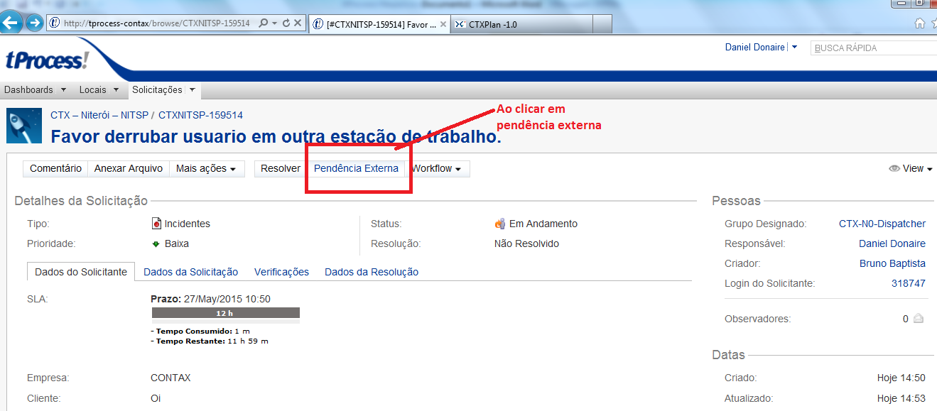
No Campo Responsabilidade da Pendência, este atualmente possui 3 categorias, são elas:

Cliente do Cliente
Fornecedor
Solicitante

Necessário Incluir duas Novas categorias são elas:

Logística / Transporte
Financeiro
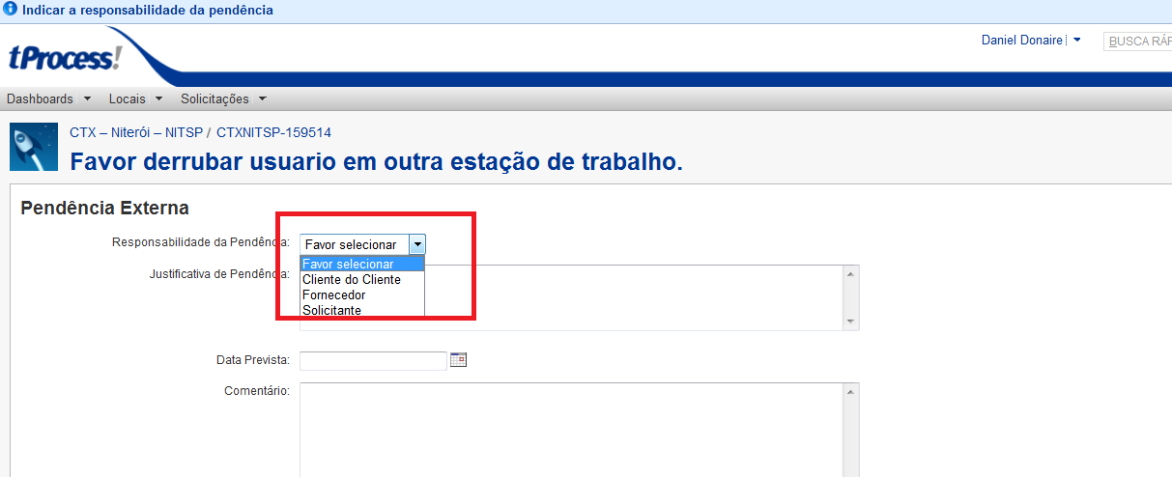

At, Daniel Donaire

